Уважаемые родители!
В детском саду проходит неделя, посвященная маме. Посмотрите с ребенком мультфильм «Мама для мамонтенка»
Беседа:
Есть на свете человек, который с самого рождения находится всегда рядом с нами. Этот человек защищает нас от болезней, от врагов, от всего плохого. Этот человек ласкает нас, жалеет. У этого человека самое доброе сердце, самые мягкие, нежные руки, самая красивая улыбка. Это – человек с большой буквы. Всего четыре буквы, а как много сказано!
На свете добрых слов живет немало,
Но всех добрее и важней одно.
Из двух слогов простое слово – мама!
И нету слов нужнее, чем оно!
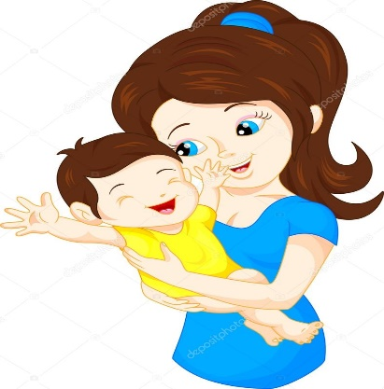Каждому живому существу нужна мама. А если её нет, то её ищут, как герой мультфильма «Мама для мамонтёнка».
Какие чувства ты испытывал к мамонтёнку, когда у него не было мамы?
Как изменился герой мультфильма, когда у него появилась мама?
А какие ласковые слова можно сказать маме? Обними меня, пожалуйста, и скажи ласковое слово .
Молодец, очень много хороших слов ты можешь сказать своей маме!
Расскажите, как я тебя называю?
У каждого на свете есть мама. Когда мама рядом, становится светлее и теплее и ничего на свете не боишься, потому что это самый надежный человек, самый любимый. Скажи, ты любишь свою маму? (и я тебя очень сильно люблю)
А случалось ли так, что мамины глаза становились грустными, когда она видела, брошенные тобой в беспорядке вещи, игрушки, испачканную одежду? Каким становилось ее лицо? А когда ты обнимаешь маму, предлагаешь ей свою помощь, даришь ей подарок, сделанный своими руками, каким становится мамино лицо?
Мне будет очень приятно видеть, если ты сам наведёшь порядок в своем уголке, поможешь помыть посуду, накрыть ужин на стол. Ведь у меня много дел по дому, что я делаю по дому?
Среди многочисленных праздников, отмечаемых в нашей стране, День матери занимает особое место. Это праздник, к которому никто не может остаться равнодушным. В этот день хочется сказать слова благодарности всем Матерям, которые дарят детям любовь, добро, нежность и ласку.
А теперь давай с тобой вспомним пословицы о маме:
Нет милее дружка, чем родная матушка.
Материнская ласка конца не знает.
Родная земля - матушка, чужая сторона - мачеха.
Птица рада весне, а младенец - матери.
Хороша дочка Аннушка, коли хвалит мать да бабушка.
При солнышке тепло, при матери добро.
Мама в доме, что солнышко на небе.
Как ты их понимаешь?
А давай создадим цветок пожеланий?
(Ребенок говорит пожелания, родитель записывает на лепестках.)
Какой чудесный цветок у нас получился!
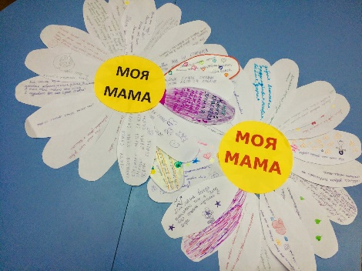 Среди многочисленных праздников, отмечаемых в нашей стране, День матери занимает особое место. Это праздник, к которому никто не может остаться равнодушным. В этот день хочется сказать слова благодарности всем Матерям, которые дарят детям любовь, добро, нежность и ласку.
А теперь давай немного поиграем:
«Доскажи словечко»
Слово спряталось куда-то,
Слово спряталось и ждёт.
Пусть найдут меня ребята.
Ну-ка, кто меня найдёт?
Мама, папа, брат и я –
Вот и вся моя ... (семья)
Наши руки были в мыле.
Мы посуду сами мыли.
Мы посуду мыли сами –
Помогали нашей ... (маме!)
Мы цветы в саду сажаем,
Их из лейки поливаем.
Астры, лилии, тюльпаны
Пусть растут для нашей... (мамы)
Эти шарики на нити
Вы примерить не хотите ль?
На любые ваши вкусы
В маминой шкатулке….(бусы)
В ушках маминых сверкают,
Цветом радуги сверкают.
Серебрятся капли-крошки
Украшения….(сережки)
Это кушанье для всех
Мама сварит на обед.
И половник тут как тут-
Разольет в тарелки ….(суп)
Молодец, мой хороший. А сейчас послушай сказку, которую я тебе прочитаю.
Сказка о матери.
Было у матери семь дочек и один сын. Однажды, поехала мать к сыну, который жил далеко. Вернулась домой только через неделю. Когда мать вошла, дочки, одна за другой стали говорить, как они скучали по матери
- Я скучала по тебе, как маковка по солнечному лугу,— сказала первая дочь.
-Я ждала тебя, как сухая земля ждет каплю воды, — проговорила вторая.
-Я плакала по тебе, как маленький птенчик плачет по птичке, — сказала третья.
- Мне тяжело было без тебя, как пчеле без цветка,- щебетала четвертая.
-Ты снилась мне, как розе снится капля росы, — промолвила пятая.
-Я высматривала тебя, как вишневый сад высматривает соловья, — сказала шестая.
А седьмая дочка ничего не сказала. Она сняла с мамы ботинки и принесла ей воды в тазу – помыть ноги.
Как ты думаешь, кто же из дочек по-настоящему любил маму? Почему ты так решил? Как ты думаешь, что труднее: говорить красиво или поступать красиво?
А знаешь, о чем я мечтаю, чтобы ты еще внимательнее и бережнее относились к своей маме, чтобы ты больше любил меня. И чтобы мальчики поняли, что девочки когда-то тоже станут мамами и их нужно уже сейчас беречь и уважать.
Спасибо за внимание! Всего вам доброго! Любите своих детей, и они ответят вам тем же!

